Bài 2: Trình bày hiện tượng nhân số hạt tải điện trong quá trình phóng điện qua chất khí.
Trả lời
Quá trình nhân hạt tải điện trong quá trình phóng điện qua chất khí diễn ra như sau:
Những hạt tải điện đầu tiên có trong chất khí là êlectron và các iôn dương do tác nhân iôn hóa sinh ra. Electron có kích thước nhỏ hơn iôn dương nên đi được quãng đường dài hơn iôn dương trước khi va chạm với một phân tử khí. (như hình vẽ)
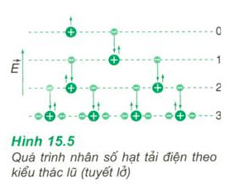
Năng lượng mà êlectron nhận được từ điện trường ngoài trong quãng đường bay tự do lớn hơn năng lượng mà ion nhận được khoảng 5 đến 6 lần. Khi điện trường đủ lớn, động năng của êlectron cũng đủ lớn để khi va chạm với phân tử trung hòa thì iôn hoá nó, biến nó thành êlectron tự do và iôn dương. Quá trình diễn ra theo kiểu thác lũ làm mật độ hạt tải điện tăng mạnh cho đến khi êlectron đến anốt.

